Description d’Excel

**Microsoft Excel** est un logiciel tableur de la suite bureautique Microsoft Office, intégrant des fonctions de calcul numérique, de représentation graphique, d'analyse de données (notamment de [tableau croisé dynamique](https://fr.wikipedia.org/wiki/Tableau_crois%C3%A9_dynamique)) et de programmation.

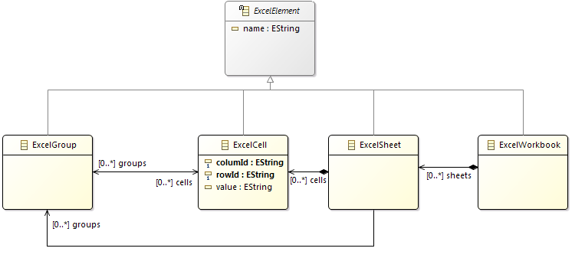Pour notre cas d’étude Excel est simplement utilisé comme un tableur sans prendre en compte les diverses fonctions qu’il propose. L’outil Excel a alors été modélisé en prenant en compte uniquement les fonctionnalités proposées utiles pour notre cas d’utilisation.

Figure : Metamodèle simplifié d'Excel

Ce méta model est utilisé afin de définir des tableaux contenant des données. En l’occurrence nous l’utilisons dans le cas d’étude pour enregistrer les consommations des diverses parties du système.

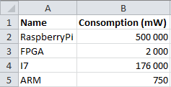

Figure : Modèle Excel utilisé dans le cas d'utilisation